Додаток

Обсяги сформовано та використано фіктивного ПДВ («скрутка»)
за січень – грудень 2019 року

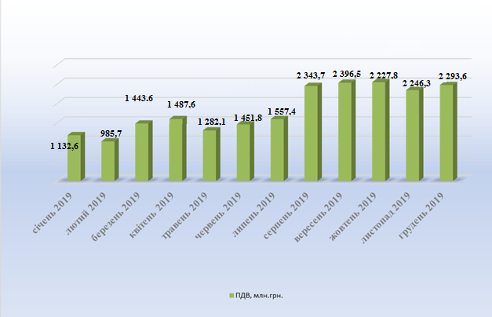

Період | Обсяг постачання | ПДВ, млн.грн.
січень 2019 | 5 663,2 | 1 132,6
лютий 2019 | 4 928,5 | 985,7
березень 2019 | 7 218,1 | 1 443,6
квітень 2019 | 7 437,9 | 1 487,6
травень 2019 | 6 410,4 | 1 282,1
червень 2019 | 7 259,2 | 1 451,8
липень 2019 | 7 787,3 | 1 557,4
серпень 2019 | 11 718,7 | 2 343,7
вересень 2019 | 11 982,3 | 2 396,5
жовтень 2019 | 11 138,9 | 2 227,8
листопад 2019 | 11 197,9 | 2 246,3
грудень 2019 | 11 468,2 | 2 293,6
Разом за період | 104 210,6 | 20 848,7

Обсяги сформовано та використано фіктивного ПДВ («скрутка») за січень – грудень 2020 року

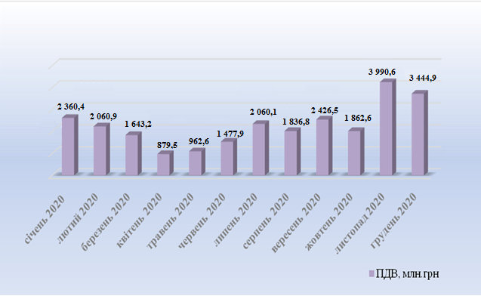

Період | Обсяг постачання | ПДВ, млн.грн.
січень 2020 | 11 802,0 | 2 360,4
лютий 2020 | 10 304,9 | 2 060,9
березень 2020 | 8 230,7 | 1 643,2
квітень 2020 | 4 397,2 | 879,5
травень 2020 | 4 813,3 | 962,6
червень 2020 | 7 389,5 | 1 477,9
липень 2020 | 10 300,5 | 2 060,1
серпень 2020 | 9 184,1 | 1 836,8
вересень 2020 | 12 132,7 | 2 426,5
жовтень 2020 | 9 313,0 | 1 862,6
листопад 2020 | 19 953,2 | 3 990,6
грудень 2020 | 17 224,7 | 3 444,9
Разом за період | 125 045,8 | 25 006,0

